DOSSIER FONCTIONNEL

Monitoring

Diagramme de cas d’utilisation
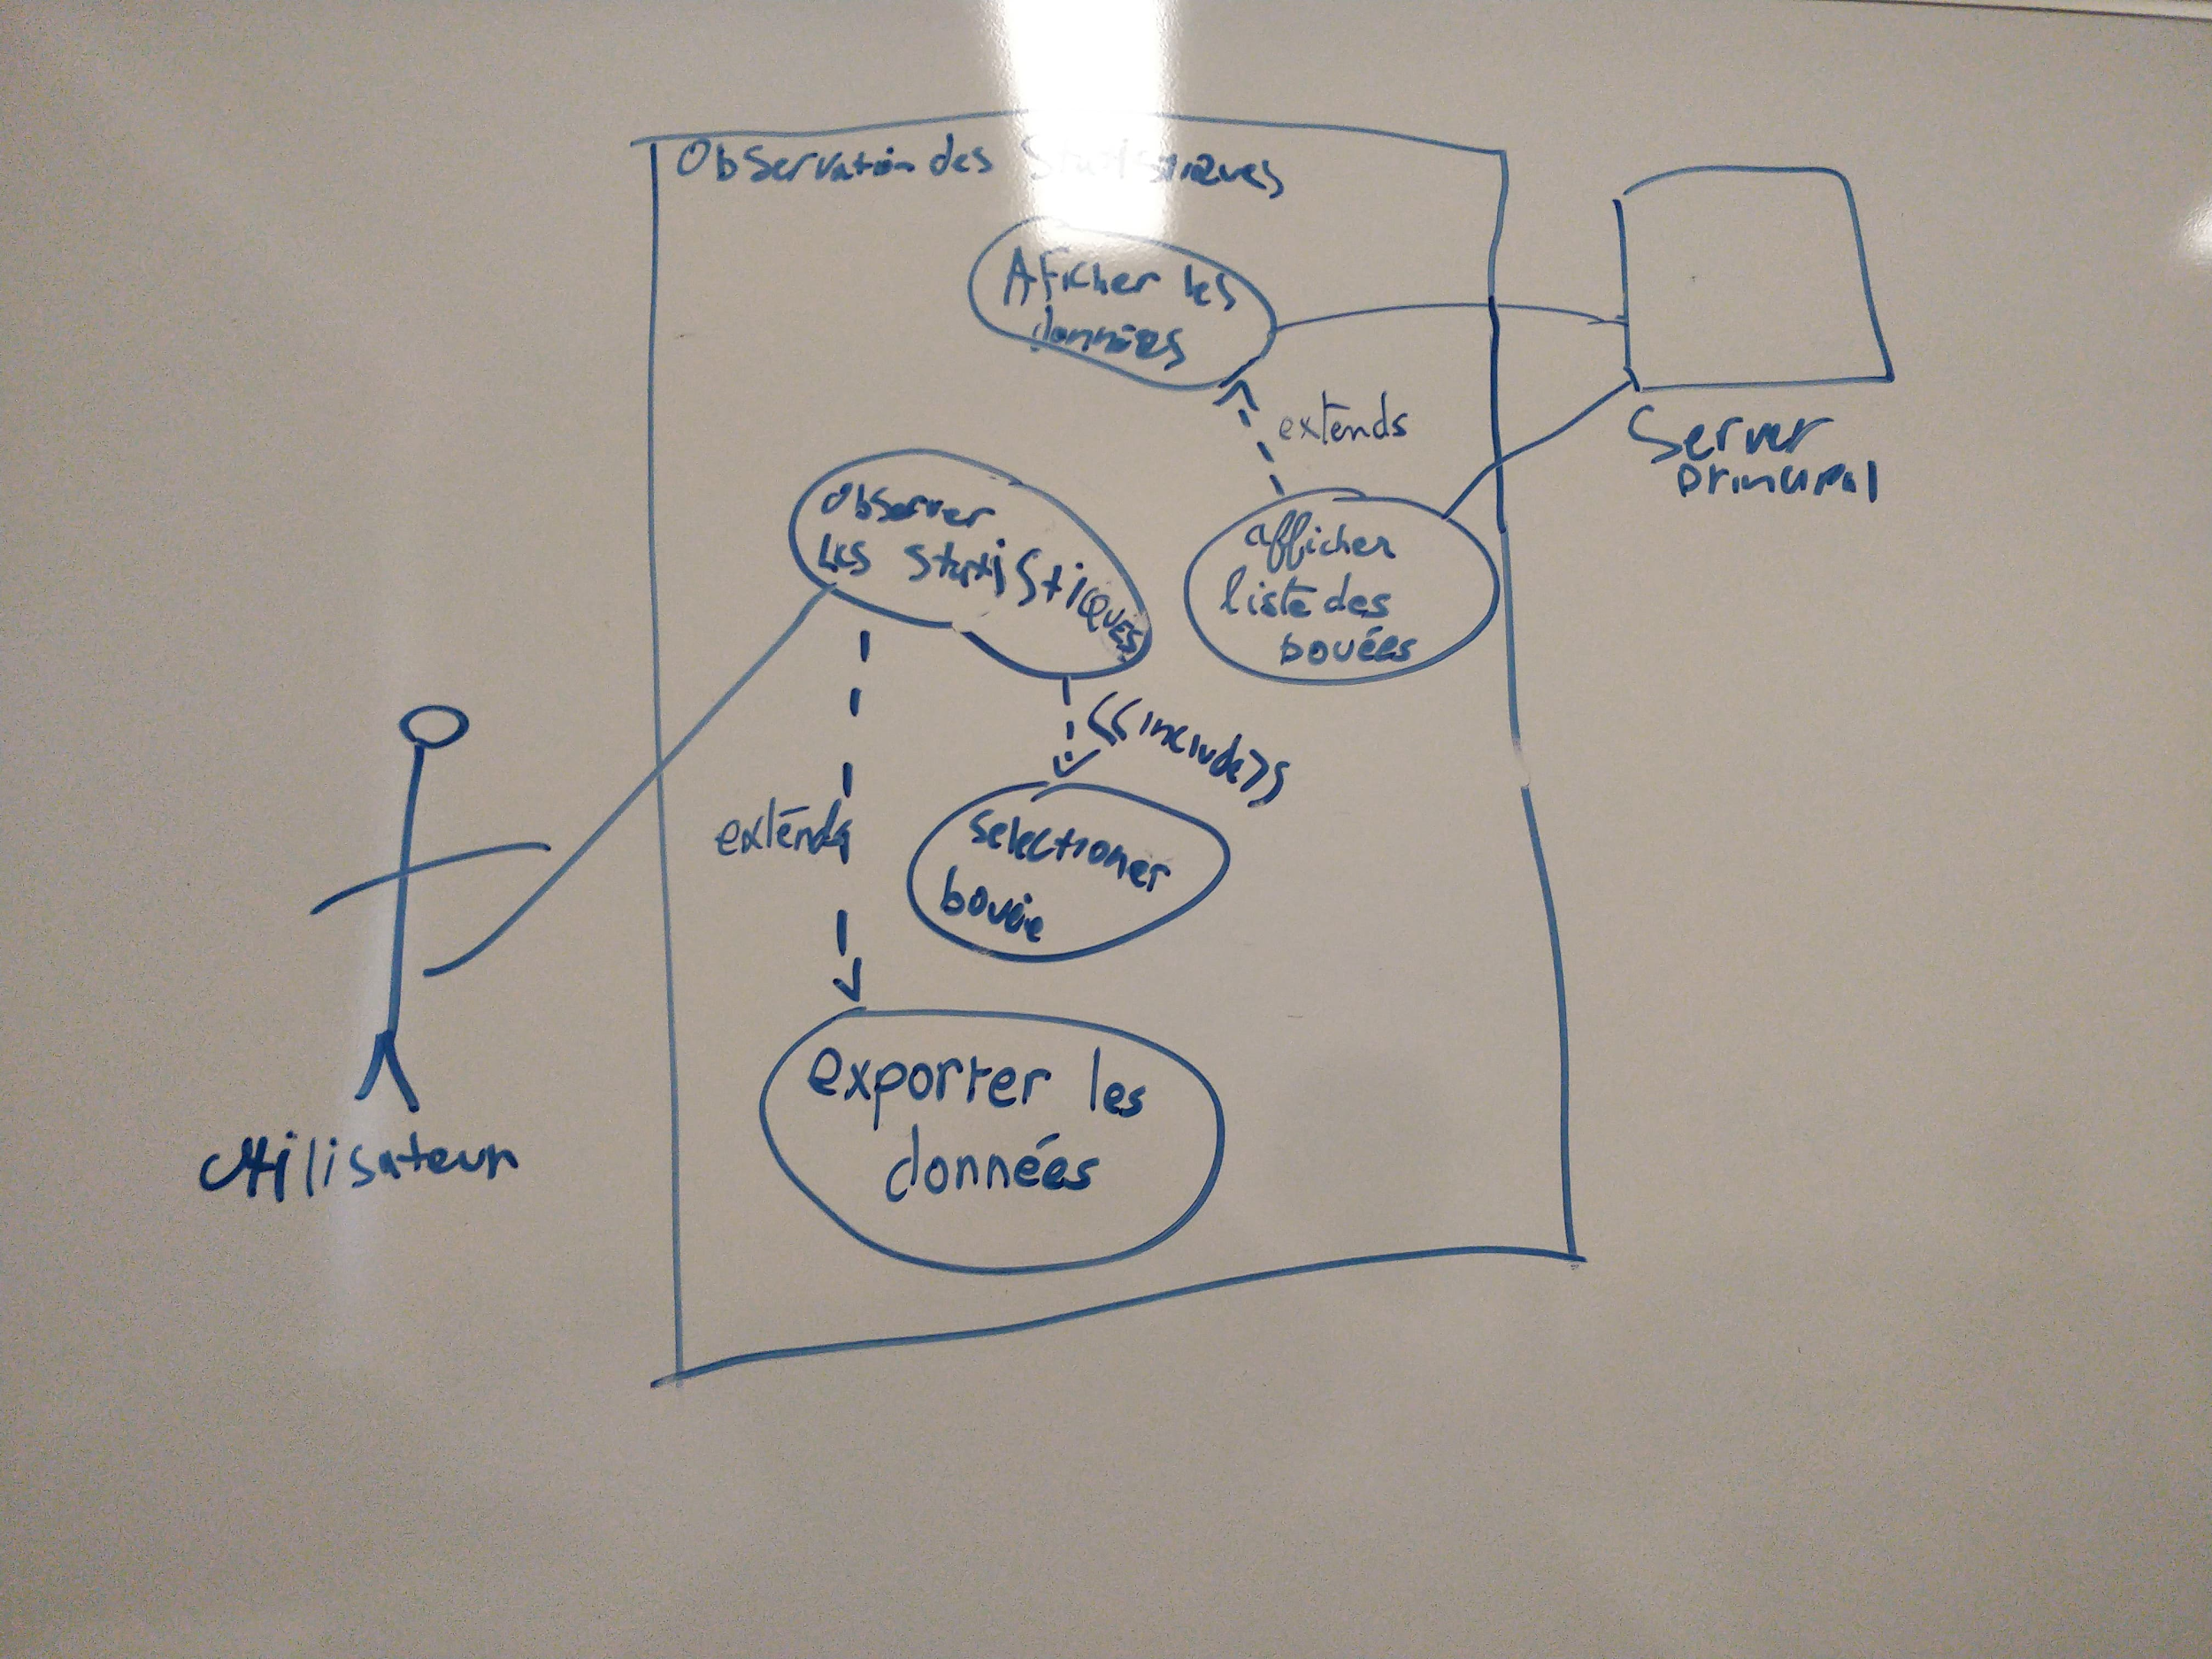
2. Description des cas d’utilisation
La présente section présente les fiches de 3 cas d’utilisation distincts:
2.1 Observer les données d’une bouée
2.2 Observer les graphiques d’une bouée
2.3 Exporter les données d’une bouée

2.1 CAS D’UTILISATION « Observer les données d’une bouée »
Résumé | L’utilisateur observe les données d’une bouée .
Acteur principal | L’utilisateur
Intervenants  &  Rôles | Intervenant |  | Rôle
Préconditions | L’utilisateur se rends sur la page web.
Postconditions
Déclencheur
Scénario nominal | Étape | Action
 | 1 | L’utilisateur clic sur une bouée.
 | 2 | Le système affiche l'écran « Données de la bouée ».
Scénario alternatif A | Étape | Actions
Scénarios d’exception | Étape | Actions

2.2 CAS D’UTILISATION « Observer les graphiques d’une bouée »
Résumé | L’utilisateur observe les graphiques sur les données d’une bouée.
Acteur principal | L’utilisateur
Intervenants  &  Rôles | Intervenant |  | Rôle
Préconditions | L’utilisateur se rends sur la page web.
Postconditions
Déclencheur
Scénario nominal | Étape | Action
 | 1 | L’utilisateur clic sur une bouée sur l'écran d’accueil.
 | 2 | Le système affiche l'écran « Données de la bouée ».
 | 3 | L’utilisateur clic sur le bouton « Graphiques ».
 | 4 | Le système affiche l'écran « Graphiques ».
Scénario alternatif | Étape | Actions
Scénarios d’exception | Étape | Actions

2.2 CAS D’UTILISATION « Exporter les données d’une bouée »
Résumé | L’utilisateur exporte les données d’une bouée.
Acteur principal | L’utilisateur
Intervenants  &  Rôles | Intervenant |  | Rôle
Intervenants  &  Rôles | Serveur principal |  | Exporter les données
Préconditions | L’utilisateur se rends sur la page web.
Postconditions | Les données de la bouée sélectionnée ont été exportées.
Déclencheur
Scénario nominal | Étape | Action
 | 1 | L’utilisateur clic sur une bouée sur l'écran d’accueil.
 | 2 | Le système affiche l'écran « Données de la bouée ».
 | 3 | L’utilisateur clic sur le bouton « Graphiques ».
 | 4 | Le système affiche l'écran « Graphiques ».
 | 5 | L’utilisateur clic sur le bouton «Exporter ».
 | 6 | Le système exporte les données et les sauvegardes localement sur la machine de l’utilisateur.
Scénario alternatif A | Étape | Actions
Scénarios d’exception | Étape | Actions

3 Maquettes des écrans

3.1 Écran d'accueil, vue des bouées dans le fleuve
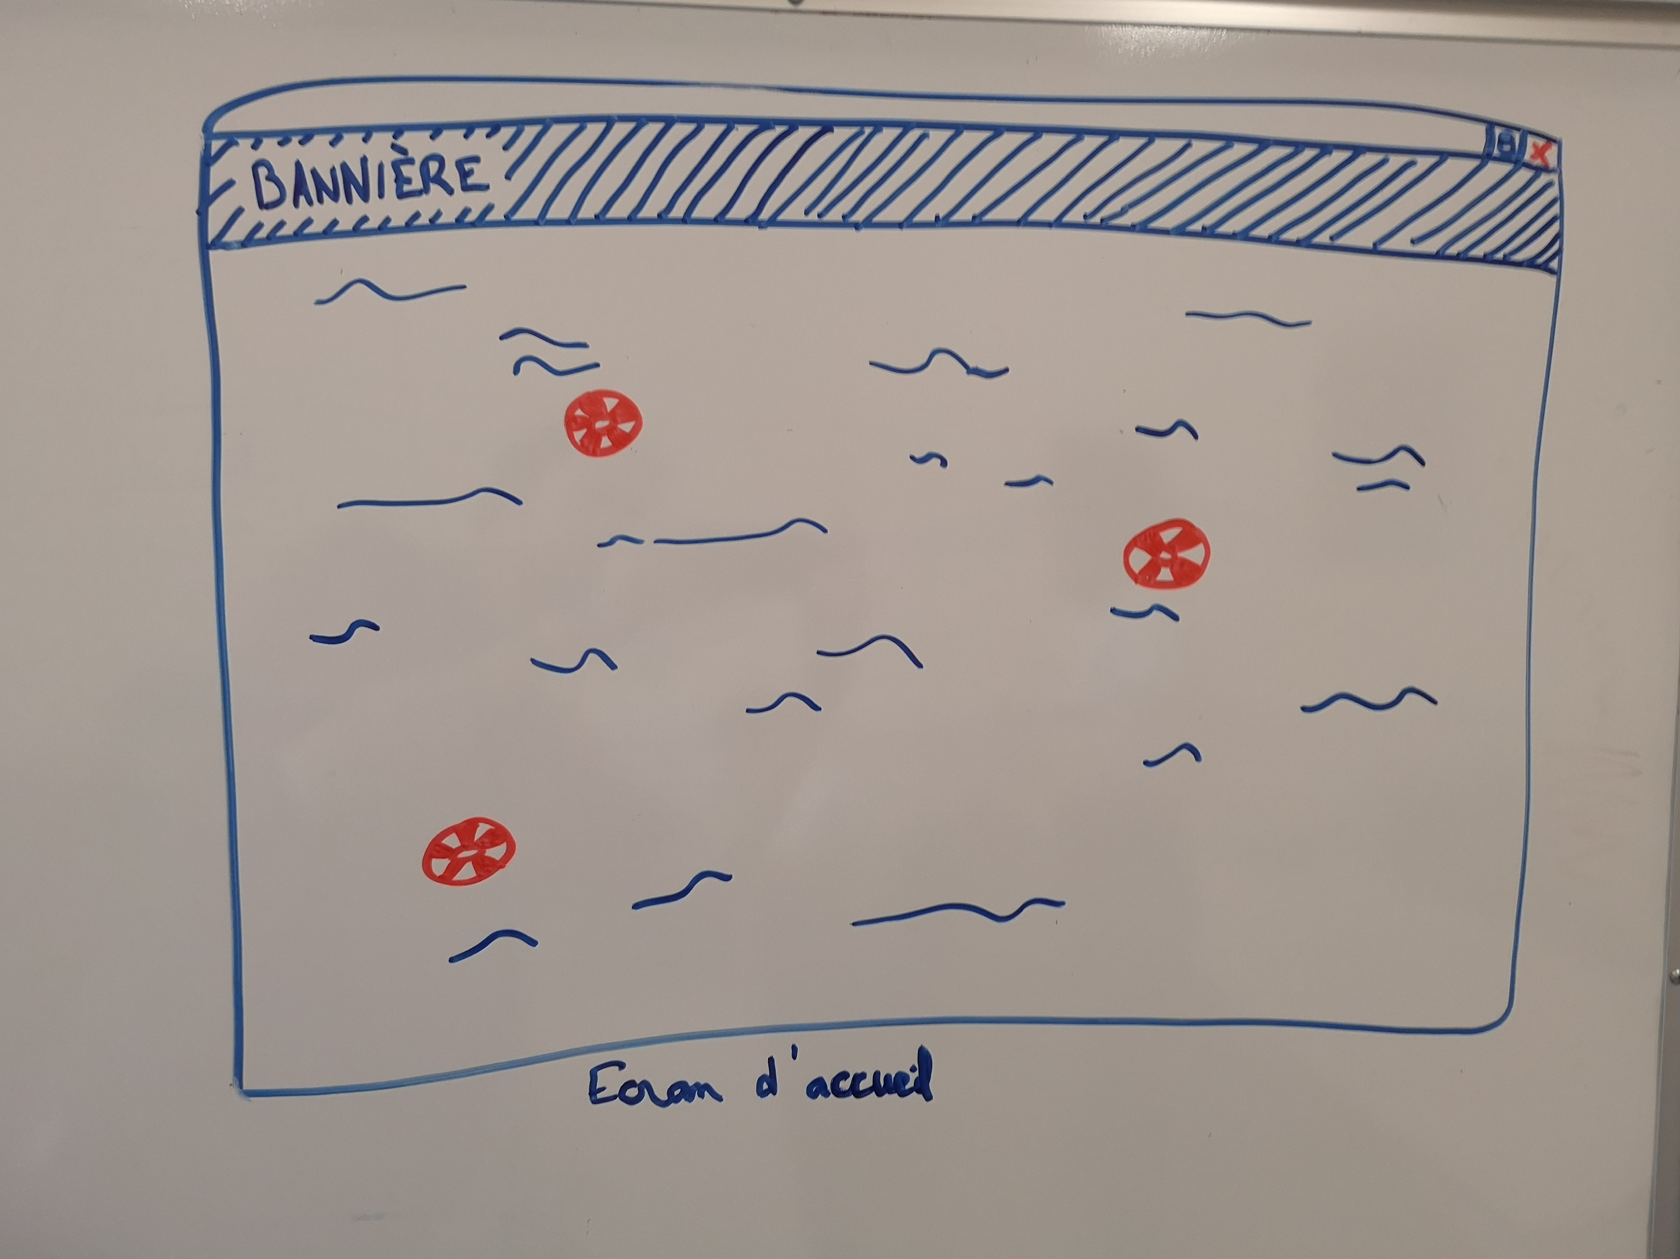

3.2 Écran données de la bouée
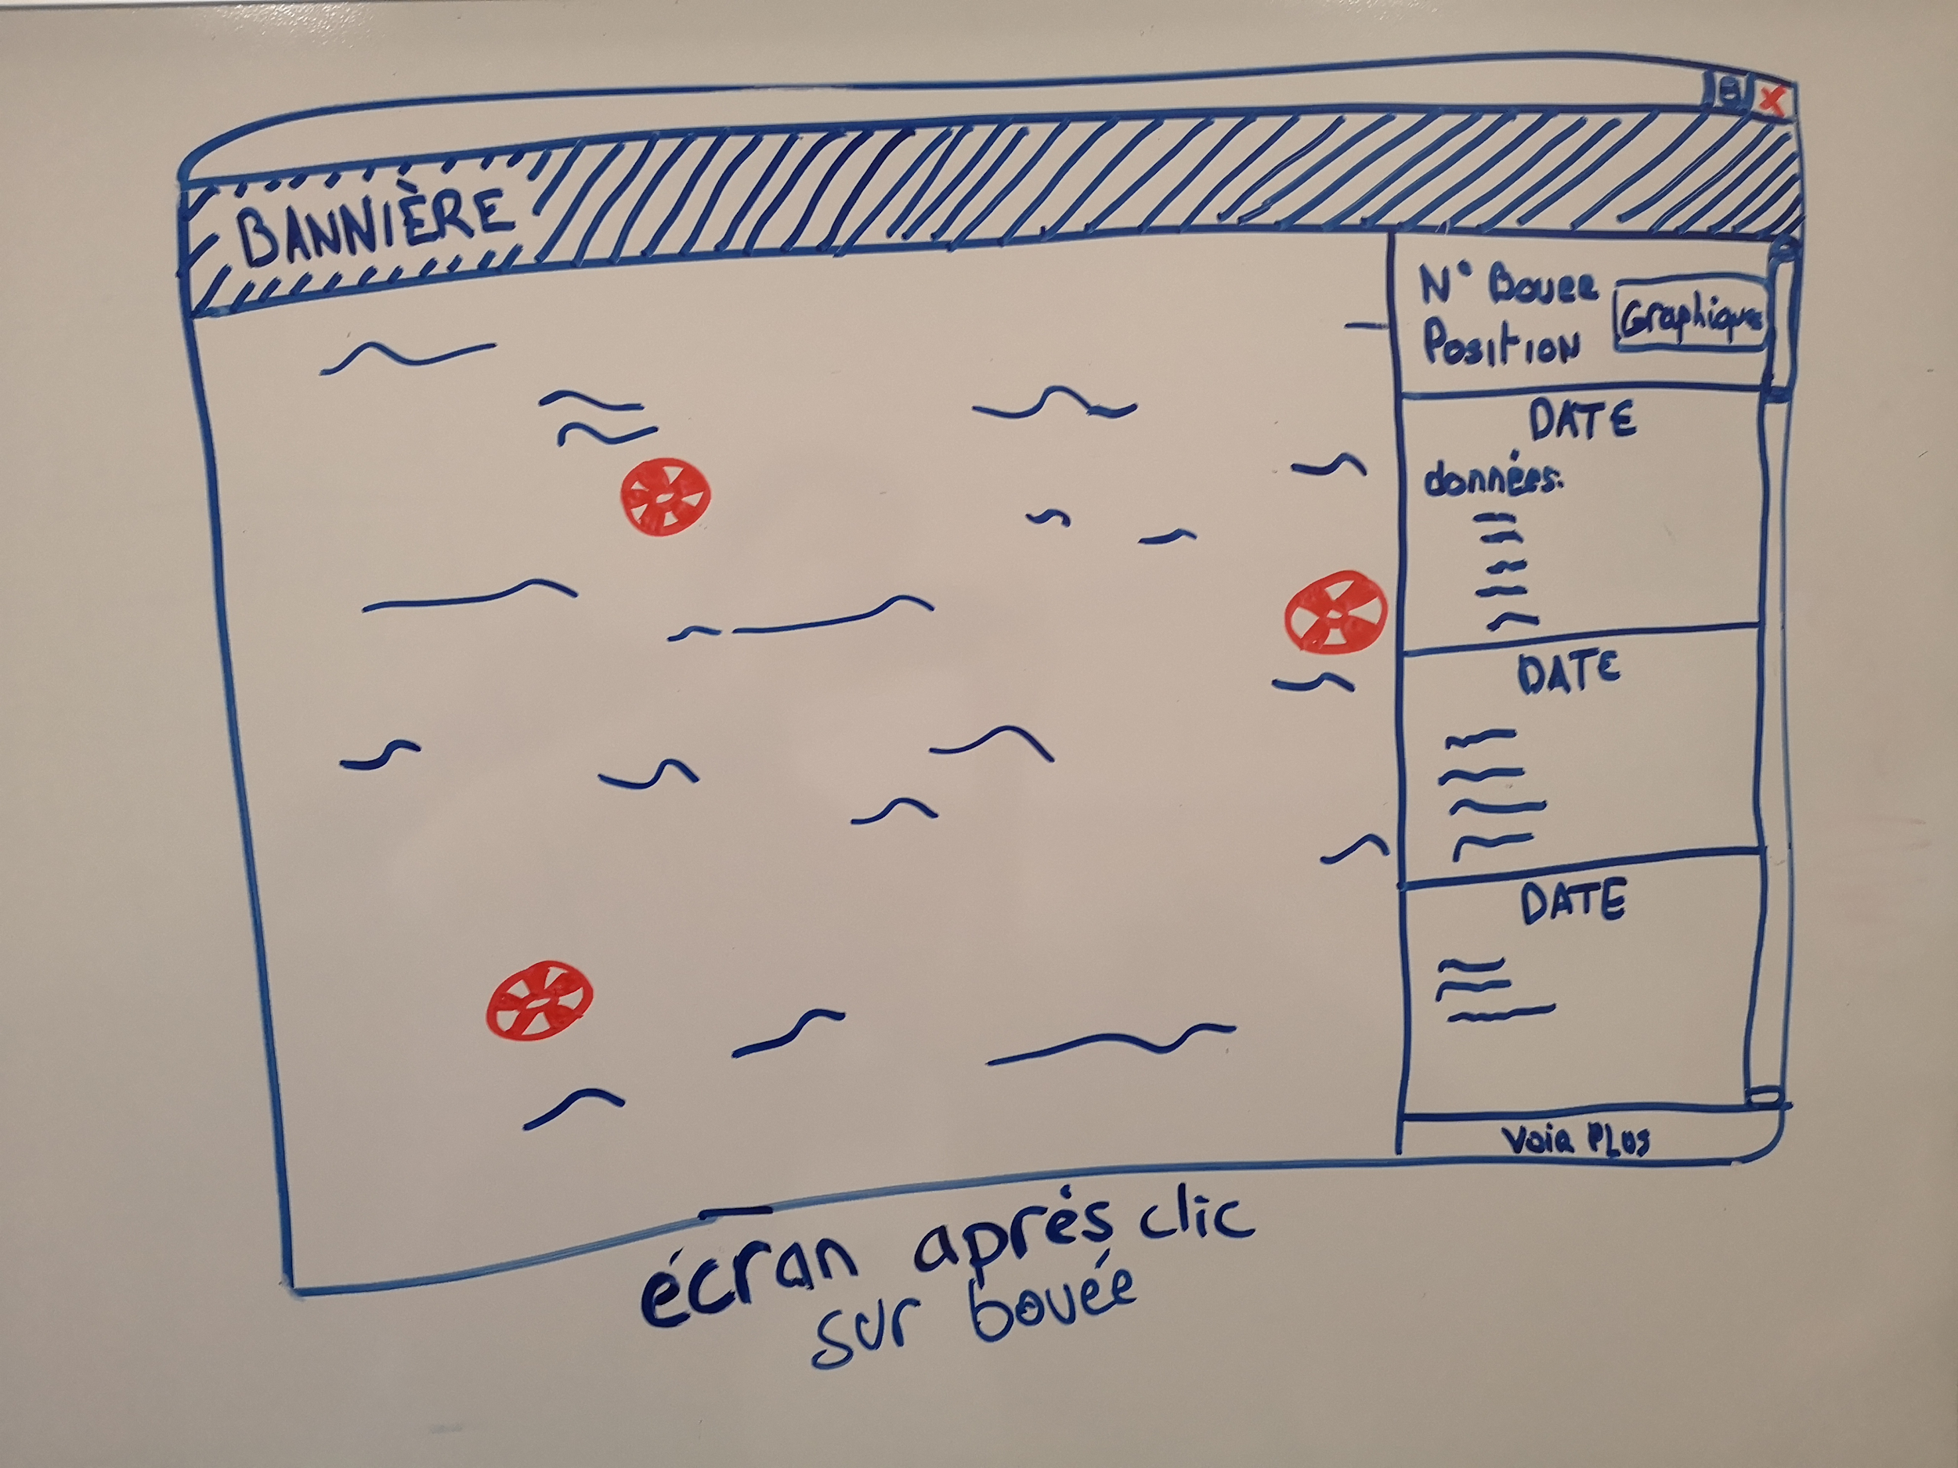

3.2 Écran Graphiques
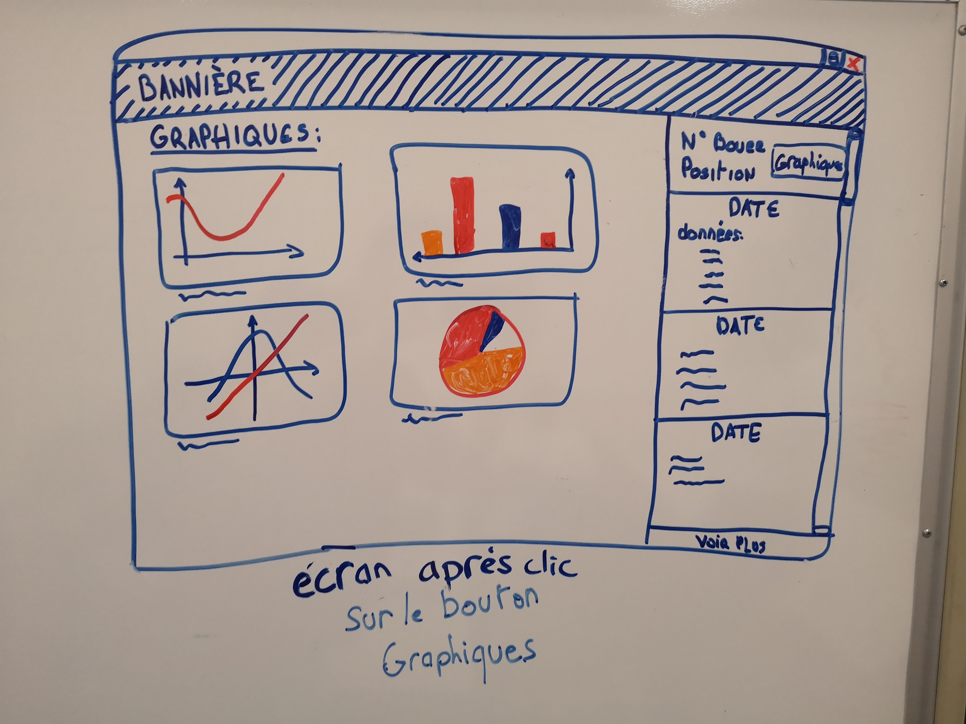

4. Tests fonctionnels

